內安國小交通安全教育課程教案
壹、課程設計
單元名稱 | 認識交通標誌，我最行 | 時間 |  |  | 40分鐘
教學對象 | 三年級 | 設計者 |  |  | 楊惠玲
相關領域 | □語文 健康與體育 □社會 □自然與生活科技  □數學 藝術與人文 綜合活動
設計理念 | 指導學童了解、遵守交通安全標誌對自身安全之重要性，從校園周遭上學路線之交通標誌著手，能認識簡單的交通標誌，而於課後更注意平時的交通情況；在教學中運用遊戲活動的效果，讓學生了解與大眾相關的交通標誌，進而注意自身安全，以培養對週遭環境的觀察力、敏覺度及遵守交通標誌的好習慣。  進而讓學童從日常生活中常見之道路交通標誌，了解各種交通標誌所代表的意義，增進學生之交通知識，遵守交通規則，維護交通秩序及確保交通安全。「快快樂樂的出門，平平安安的回家」。
教學目標
1、能觀察上下學途中所見之交通標誌。
2、能辨識常見的交通標誌並說出名稱及意義。
3、說出不同形狀與顏色的交通標誌的用途。
4、了解各種交通標誌的重要。
5、了解交通標誌的意義並且做出正確的交通安全行為。
6、鼓勵學童從遊戲中瞭解遵守交通安全標誌的重要性。
7、能認識並了解日常生活中交通標誌的作用，並確實遵守。
8、培養學童良好「行」的態度與觀念，確保交通安全。

教學準備 | 電子繪本、交通標誌圖卡、學習單。
貳、教學活動
教 學 流 程 |  |  | 時間 | 教學資源  與注意事項
一、引起動機  請小朋友發表平日看過哪些交通標誌到黑板畫出來  二、發展活動  活動一：認識交通標誌，我最行  （一）交通標誌分類：  1、老師展示常見的交通標誌圖卡請學生仔細觀察，分  組討論，試著將這些各式各樣的交通標誌分成幾大  類，並說出分類的理由。  （二）認識標誌不同形狀、顏色的意義：  1、學生練習說說看不同形狀的標誌，以及不同顏色的標誌分別代表什麼意義？  註1.紅色與白色、紅邊一併在圓形牌面上使用時為禁止資訊；黃色和黑色一併在三角形牌面上使用時為注意危險資訊；藍色和白色一併 在圓形牌面上使用時為指示資訊；綠色和白色一併在方形牌面上使用時為提示資訊。  註2. 警告標誌是正三角形的牌子，他的目的是要開車的人和行人提高警覺，注意道路上的特殊情況，並做好應變的準備。  禁制標誌有圓形的、八角形的、倒三角形的及平交道上的交叉形的。他的目的是要開車的人和行人嚴格遵守禁制標誌所說的內容。  指示標誌是用來引導我們怎麼走才能到達我們的目的地。指示標誌在一般馬路上及高速公路上都經常看得到。  輔助標誌，顧名思義就是輔助前面三種標誌的不足，使駕駛人和行人，更能順利抵達目的地，並促使行車安全。例如『安全方向導引標誌』，就是告訴駕駛人，順著箭頭方向開車，就可以安全通過彎道了。  2、學生分組討論標誌內的圖片所代表意義及用途。  3、教師進行適當說明及整理學生的說法。  （三）標誌的意義及重要性：  1、教師展示交通道標誌圖片，讓學生試著說說看曾經在什麼地方看過這樣的標誌。  2、教師與學生共同討論標誌的用意及重要性。  3、學生練習說說看當看到標誌時應該注意些什  麼事？  活動二：實地體驗最真實  （一）善用校園資源：  1.帶領學生實地走訪校園所繪製之交通路況情境，讓  學生了解標誌所應遵循規則為何。  （二）分辨錯誤、正確的行為  1.請學生發表所看到的狀況哪些是錯誤的行為，以及  正確的行為應該為何。  三、綜合活動  1、引導學生思考如果路上沒有交通標誌會如何？  2、共同討論道標誌適用於機車、汽車、大卡車、行人……等？  3、分發學習單。  歸納  「馬路如虎口」，尤其上、下學時，路上交通狀況更是複雜與混亂，所以大家要隨時保持警覺性，注意路上的交通情形，並時常提醒父母要遵守交通規則，才能保護自己的安全，避免發生危險。如果沒有交通標誌而大家又不遵循交通規則的話，路上一定會變得很混亂和充滿危險，所以大家都應該遵守交通規則，使路上的危險降到最低。 |  |  | 5分  5分  5分  5分  10分  5分  5分 | 能專心觀賞並別人畫的交通標誌。  交通標誌圖卡  能分類交通標誌並說出分類的理由。  交通標誌圖卡  能辨識並說出不同形狀、顏色交通標誌的差異性為何。  標誌圖卡  能了解、說出標誌的意義及用途。  校園模擬情境場地  能確實的實地演練，  確切知道標誌的用途並分辨出正確與錯誤的行為。  學習單  能依照上課所學知識，確實的完成學習單。

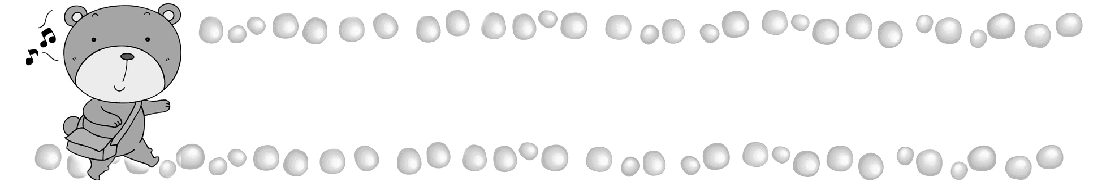
年 班 號
姓名
交通安全大考驗

- 以下哪些是校園內常見的交通標誌呢？請打✓
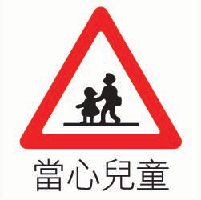
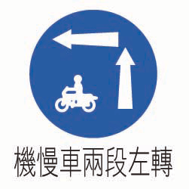
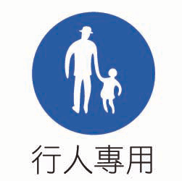
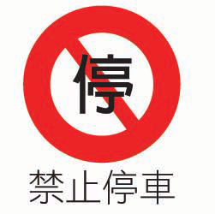

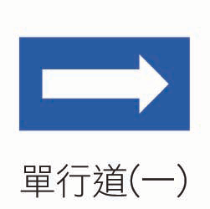
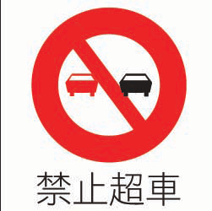
（ ） （ ） （ ） （ ）
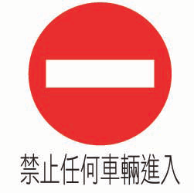
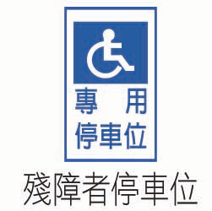

（ ） （ ） （ ） （ ）
- 遵守交通規則有什麼好處？請打✓
( )1.避免發生車禍和產生糾紛。
( )2.使交通順暢，節省時間。
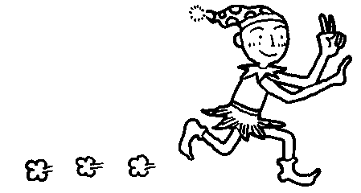
( )3.紅燈綠燈變變變，很好玩。
( )4.不會被警察攔下來開罰單。
( )5.維護大家安全，快快樂樂出門，平平安安回家。
説説看，上完這堂課後，你學到什麼？你的的心得感想為何？

______________________________________________________________

______________________________________________________________

______________________________________________________________

